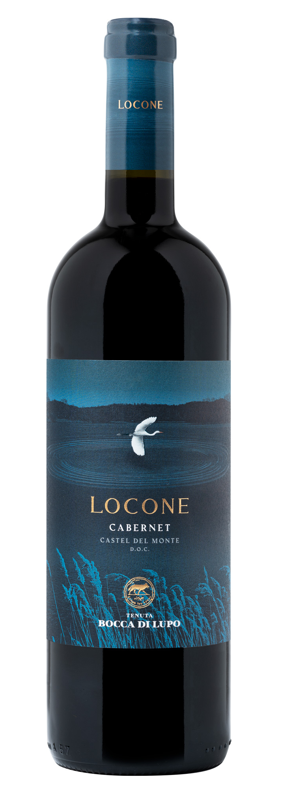
LOCONE
Classificazione
Cabernet Castel del Monte D.O.C. – Vino Biologico
Annata
2022
Uvaggio
Cabernet
Clima
L’annata 2022 è stata caratterizzata da un clima tendenzialmente asciutto in inverno e da una stagione soleggiata e generalmente calda nel periodo primaverile ed estivo, che si è prolungato fino a metà agosto. Le viti di Cabernet hanno iniziato il germogliamento verso metà aprile, in linea con l’annata precedente mentre l’innalzamento delle temperature a metà maggio ha favorito l’accelerazione dello sviluppo dei germogli e della fioritura, avvenuta intorno alla fine del mese. La misurata gestione dell’irrigazione ha permesso alle piante di crescere in maniera equilibrata, ottenendo grappoli ben formati ed equilibrati. Al momento della raccolta le uve si trovavano in condizioni ideali sia d’integrità che di maturazione. La vendemmia per Locone è avvenuta dopo la metà di settembre
Vinificazione e affinamento
All’arrivo in cantina le uve sono state diraspate, pigiate delicatamente e trasferite nei tini di vinificazione, dove ha avuto luogo la fermentazione alcolica a temperatura controllata di 26-28 °C. La macerazione è stata effettuata intervallando follature e brevi rimontaggi, in modo da avere un’estrazione graduale ed equilibrata che si è protratta per circa una decina di giorni. Al termine della fermentazione alcolica il vino è stato trasferito in barrique di rovere dove ha avuto luogo la fermentazione malolattica e il successivo affinamento.

Gradazione alcolica
14,5% Vol.

Dati storici
Tenuta Bocca di Lupo è situata a un’altezza di 250 metri sul livello del mare nel cuore della selvaggia Murgia barese, nei pressi di Minervino Murge – Bari. I vigneti dell’azienda, totalmente biologici, sono situati su terreni calcarei e poveri, ottimi per ottenere vini rossi di qualità ed eccellenti bianchi. Le principali varietà coltivate sono: Chardonnay, Fiano, Aglianico, Nero di Troia, Cabernet Sauvignon, Cabernet Franc e Moscato di Trani.
Il nome Locone prende ispirazione dall’omonimo lago, un invaso artificiale situato nel territorio di Minervino Murge; questo luogo negli anni è divenuto un bellissimo bacino idrologico abitato da fauna e flora lacustre, che è fondamentale per dare vita a una zona carsica, bianca e "povera" come quella dell'alta Murgia.

Note degustative
Locone 2022 si presenta di un colore rosso rubino vivace. Al naso, gli intensi aromi di ribes e frutti di bosco si uniscono a piacevoli sensazioni balsamiche di macchia mediterranea e rucola selvatica; completano il bouquet delicate e mai invasive note di caffè tostato e cacao. Al palato è fresco, scorrevole, con tannini morbidi e setosi. Un vino contraddistinto da un’ottima bevibilità e da un finale caratterizzato dalla sapidità tipica dei terreni di quest’area.

